2018—2019学年度第二学期
《小学英语》三年级下册（译林版）口试试题
一、朗读词句 (每小题1分，共10分)
A. 说出下面的图片所表示的英语单词，并再说出一个你在本学期学过的与该单词同类的单词。

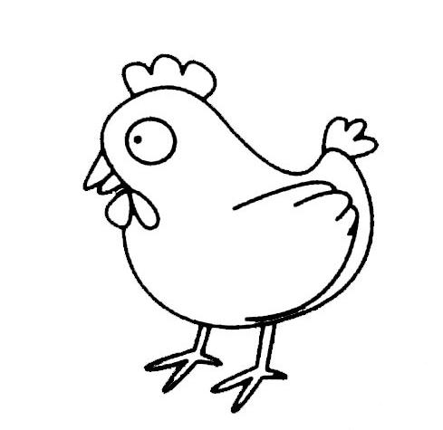
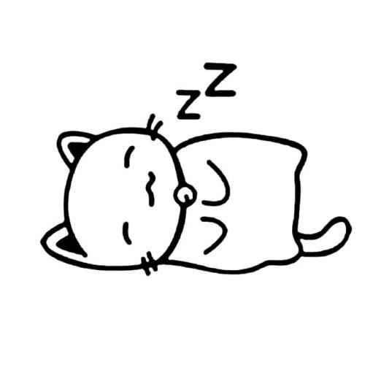
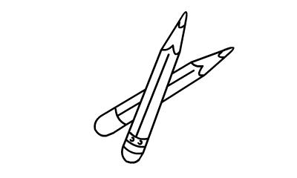
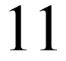
1. 2. 3. 4. 5.
B. 正确朗读下面的词组或句子。
6. the UK
7. what time
8. behind the door
9. How old is your dog?
10. Please don’t drink in class.
二、朗读课文 (10分)
要求：用正确的语音语调朗读课文。
方式：用抽签方式，在小学《英语》三年级下册八篇课文中确定一篇课文。
三、情境应答 (每小题2分，共10分)
要求：用英语应答所听到的句子或问题。
方式：用抽签方式在A，B和C三组中确定一组。
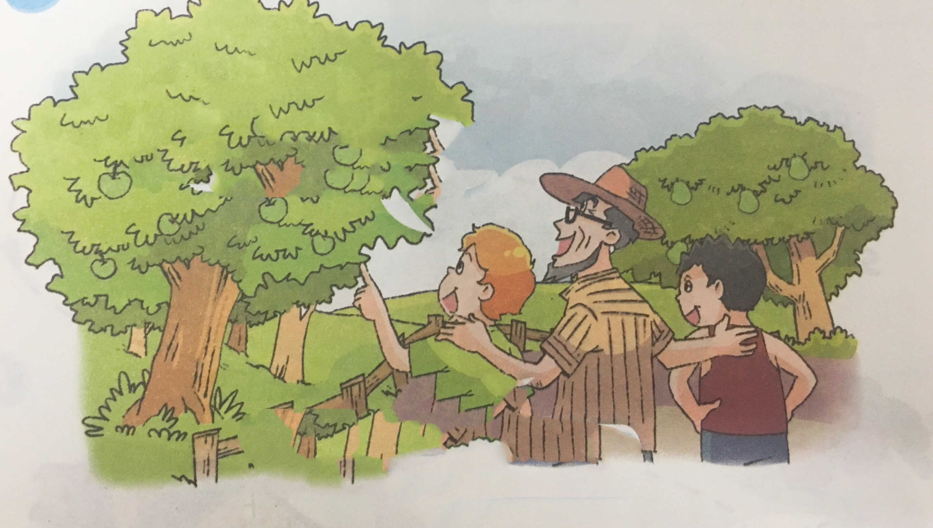
A

1. Where are they? (教师指着图片提问)
2. Who is this boy? (教师指着图片中的Mike提问)
3. Is the old man a teacher? (教师指着老人提问)
4. What are these? (教师指着图片中的苹果提问)
5. Are these apples too? (教师指着图片中的梨提问)
B
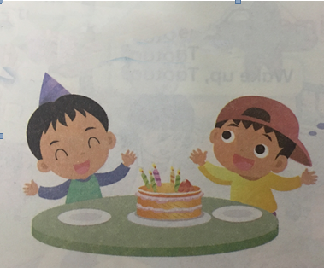

1. Where are the boys?
2. What is on the table?
3. How many boys can you see?
4. How old is the boy? (教师指着一个过生日的男孩子问年龄)
5. Are they happy? (教师指着两个男孩子问)
C
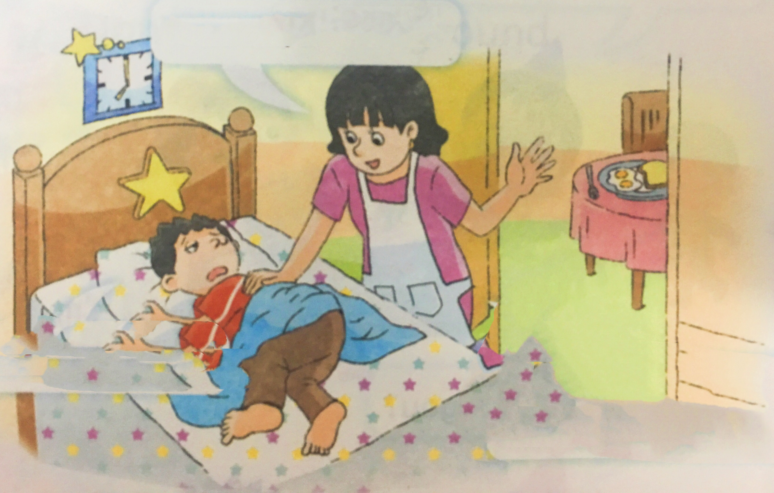

1. Where is Liu Tao?
2. Who is the woman? (教师指着图片上的女士提问。)
3. What time is it? (教师指着图片上的时钟提问。)
4. Is it time for breakfast?
5. What can you say to Liu Tao?
四、演唱歌曲或诵读歌谣 (10分)
要求：自然流利地演唱歌曲或诵读歌谣。
方式：采用抽签方式，在小学《英语》三年级下册的歌曲和歌谣中确定一首歌曲或歌谣。

附：评分标准
1. 朗读词句 (10分)
一档 (9 – 10分) 语音语调正确，朗读自然。
二档 (6 – 8分) 语音语调基本正确，朗读比较自然。
三档 (3 – 5分) 语音语调不够正确，朗读不够自然，有些错误。
四档 (0 – 2分) 语音语调较差，错误较多。
2. 朗读课文 (10分)
一档 (9 – 10分) 语音语调正确，朗读自然流利，且有节奏感。
二档 (6 – 8分) 语音语调基本正确，虽有一两处错误，但朗读还比较流利。
三档 (3 – 5分) 语音语调不够正确，朗读不够连贯，有些错误。
四档 (0 – 2分) 语音语调较差，朗读不连贯，错误较多。
3. 情境应答 (每小题2分，共10分)
一档 (2分) 意思明白，语音、语调正确，词语、语法合乎规范。
二档 (1分) 意思明白，语音、语调基本正确，词语、语法有些错误。
三档 (0分) 答非所问，或错误较多, 或不会回答。
4. 演唱歌曲或诵读歌谣 (10分)
一档 (9 – 10分) 演唱或诵读自然流利，且有节奏感。
二档 (6 – 8分) 演唱或诵读比较自然流利，且有一定的节奏感。
三档 (3 – 5分) 演唱或诵读不够自然流利，或者只能唱出部分。
四档 (0 – 2分) 只能唱出一两句，或者只能断断续续地唱几个词语。
注：口试成绩的评定可采用等级制: 优秀、良好、及格、不及格。分数转换为等级的方法如下：
优 秀 (34分以上)；
良 好 (30分—33分)；
及 格 (24分—29分)；
不及格 (23分以下)。

